饮料生产线系统项目制作
一、总体要求
1．请你仔细阅读并理解饮料自动化生产线系统的控制要求和有关说明，根据你的理解，选择你所需要的控制模块和元器件。
2．在赛场提供的图纸上，画出饮料自动化生产线系统的模块接线图，并在标题栏的“设计”栏填写你的竞赛工位号。
3．根据你画出的模块接线图，连接饮料自动化生产线系统的电路。
4．请你编写饮料自动化生产线系统的控制程序，存放在“E”盘中以工位号命名的文件夹内。
5．请调试你编写的程序，检测和调整有关元器件设置，完成饮料自动化生产线系统的整体调试，使该饮料自动化生产线系统能实现规定的控制要求，并将相关程序 “烧入”单片机中。
二、饮料自动化生产线系统基本描述
1.某物料加工装置的功能简述
该系统具有自动生产和控制生产两种方式，通过设置不同的生产方式，可以使一套设备生产不同品种的饮料。设置所有参数后，机械手对搅拌缸内投放固体糖，然后通过A、B原液门控，流入定量的A、B原液，进而对缸内物体进行搅拌加热，然后饮料装瓶。装满一瓶后，机械手把该瓶饮料送至传送带上，通过传送带进行转移，直至所有饮料转移完毕，系统完成，自动执行复位。系统示意图如图1所示。
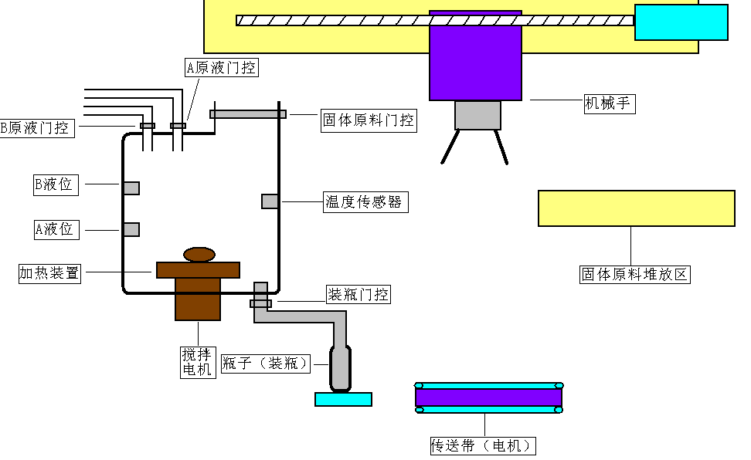图1系统示意图
自动生产是指生产的饮料类型只能为红茶，并且设定温度和搅拌时间均为固定值。
控制生产是指生产的饮料类型可以选择为红茶或绿茶，并且设定温度和搅拌时间都可以进行设置。
2.物料加工装置的组成模块及相关说明
⑴显示1为128*64大液晶屏。
⑵显示2为八位数码管。
⑶初始状态灯用LED0表示。
⑷搅拌机用直流电机模拟。
⑸A液位检测到位用接近开关模拟。
⑹B液位检测到位用接近开关模拟。
⑺运输传送带用步进电机精确到位游标尺代替。
⑻搬运糖固体原料以及搬运瓶装饮料用智能物料搬运机代替。
⑼A液体原料门控用LED3模拟，当门开时LED亮,门关时LED灭。
⑽B液体原料门控用LED4模拟，当门开时LED亮,门关时LED灭。
⑾装瓶控制门控用LED5模拟，当门开时LED亮,门关时LED灭。
⑿糖固体原料门控用LED2模拟，当门开时LED亮,门关时LED灭。
⒀加热器用温度传感器中的LED来模拟。当加热时LED亮,否则LED灭。
表1 键盘分布图
1 | 2 | 3 | 功能
4 | 5 | 6 | 确定（开始）
7 | 8 | 9 | 停止
M/S | 0 | / | 暂停

表2 数码管显示器各位显示内容
DS7 | DS6 | DS5 | DS4 | DS3 | DS2 | DS1 | DS0
设置 温度 |  |  | 应装瓶数 | 时间分 |  | 时间秒

三、饮料自动化生产线系统任务要求
1.初始状态
当系统上电或按下复位键后，显示一居中显示“饮料生产线”，字体为24*24中文宋体。显示2的DS7 DS6 DS4 显示0，机械手复位到一工位，手臂升到位且气爪放松，步进电机停止在0cm处，搅拌电机不动作，各个门控开关关闭，加热装置停止加热，A、B液位无信号输出，初始状态灯亮。在初始状态下按下“确定（开始）”键后进入功能设置状态。

2.功能选择
在初始状态下进入功能选择状态，此时显示1的第1-2页从左向右显示“运行时间：000”，汉字格式为16*16，数字格式为8*16。从初始状态进入功能选择状态后运行时间开始逐秒计时加1。显示1的第6-7页居中显示“实际温度：xx.xx”，汉字格式为16*16，字格式为8*16。功能默认为“等待”，在功能选择状态下按下“功能”键，“功能”键具体功能如下：
功能键：用户通过功能键选择是自动生产还是控制生产，功能键可以实现 “等待”-“自动生产”-“控制生产”。
（1）、在等待状态下，按一下功能键，进入选择自动生产方式，显示1的2-4页居中显示“自动生产”，字体格式为24*24，“自动生产”的字样以0.5s的频率闪烁。
（2）、在等待状态下，通过按两下功能键后，进入选择控制生产方式，显示1的2-4页居中显示“控制生产”，字体格式为24*24 “控制生产”的字样以0.5s的频率闪烁。
（3）、在等待状态下，通过按三下功能键后，再次返回等待状态。显示1第2-4页居中显示“等待”。
在选择自动生产状态下，按下确认键后：进入自动生产流程，在选择控制生产状态下，按下确认键后进入设置状态。
3.自动生产状态
从功能选择状态进入自动生产状态后，系统自动生产的饮料为红茶。进入放入固体原料状态，当固体原料放置后进入液体流入状态，B液位有信号时进入搅拌加温状态，搅拌加温时间倒计时为0时，进入装瓶放置状态，装瓶放置完成后进入运输状态，转移后根据装瓶数进行相应操作，然后进入初始状态。
4.设置状态
⑴搅拌时间设置
从控制生产进入设置状态时，显示2的DS0 DS1 DS2 DS3从左到右显示“00.00”，系统默认设置时间为调分十位 ，此时大液晶屏原来显示的第2-4页清屏，第3-4页居中显示“调分:十位”，汉字格式为16*16，数字格式为8*16，按下 / 键时可以设置倒计时分的个位，此时在第3-4页居中显示“调分:个位”，汉字格式为16*16，数字格式为8*16，再按下 / 键又可以设置分钟的十位，分钟的时间范围为0-10。在设置状态下按下M/s键可以设置倒计时秒的十位，此时大液晶屏原来显示的第2-4 页清屏，在第3-4页居中显示“调秒:十位”，汉字格式为16*16，数字格式为8*16，按下 / 键时可以设置倒计时秒的个位，此时在第3-4页居中显示“调秒:个位”，汉字格式为16*16，数字格式为8*16，再按下 / 键又可以设置秒的十位，秒的时间范围为0-59。可以利用按下M/S 键实现设置分秒的切换。
⑵温度设置
设置温度用AD/DA模块的电压源来代替，设置温度与电压源电压的关系为：设置温度=电压源电压*10，即电压源电压为2.1V时，设置温度为21度。设置温度只能设置为30或40或50，同时应装瓶个数为同步更新，应装瓶个数的公式为：应装瓶个数=设置温度/10。两者皆同步显示在数码管上，当设置完时间和温度后，按下开始键进入放入固体原料状态。设置温度为30°C时，生产饮料为绿茶，其它温度为红茶。
5.放入固体原料状态
系统进入放入固体原料生产过程，首先判断生产的饮料是“红茶”还是“绿茶”，进而进行相应操作，然后进行引入液体原料工作过程。
①、如果生产饮料为红茶时：显示1的第2-3页居中显示“红茶：放糖”，显示格式为汉字16*16，数字8*16，机械手从一工位抓球送到三工位放下，再次返回一工位抓球放到三工位后，糖固体门控关且返回二工位等待。
②、如果生产饮料为绿茶时：显示1的第2-3页居中显示“绿茶：放糖”， 显示格式为汉字16*16，数字8*16，机械手从一工位抓球送到三工位放下后，糖固体门控关且返回二工位等待。
6.引入液体原料状态
（1）、A原液门控开，A原液流入，此时显示1的第2-4页居中显示A原液流入，汉字为24*24，字母格式为12*24，当A液位检测到信号时，A原液门控关，进入步骤2。
（2）、B液门控开，B原液流入，显示1的第2-4页居中显示B原液流入，汉字为24*24，字母格式为12*24，当B液位检测到信号时，B原液门控关，进入搅拌加温状态。
注意：当A液位检测不到信号时，如果B液位出现相应信号，则判断为干扰。当B 液位检测到信号的同时，A液位也应当检测到相关信号方为有效。
7.加温搅拌状态
在自动生产状态下设定温度默认为50度,搅拌时间默认为2分钟。从液体流入状态下进入搅拌加温状态后，显示1第2-4页居中显示“搅拌加温”，搅拌时间开始倒数，且搅拌机开始正向搅拌。当实际温度不等于设定温度时，加温器开始加温。在搅拌加温状态下，当搅拌时间没到，但实际温度已经到设定温度时，保持恒温在设定温度的状态。当搅拌时间倒数为0时，搅拌机停止搅拌，加温器停止加温，进入装瓶状态。
8.装瓶放置状态
应装瓶个数公式为：应装瓶个数=设定温度/10，从搅拌加温状态进入装瓶状态后，机械手从工位2下到位后，装瓶门控开关打开，时间为5秒，显示1的第2-4页居中显示“装瓶”显示格式为24*24汉字，5秒后装瓶门控装置关闭，显示1的第2-4页居中显示“放置”显示格式为24*24汉字，机械手在工位2抓球后放到工位3放球后，应装瓶数减一后进入运输状态。
9.运输状态
显示1的第2-4页居中显示“转移”显示格式为24*24汉字，步进电机移动3cm后，判断应装瓶数是不是为0，如果为0，则显示1第2-4页居中显示“ 生产完毕” 显示格式为24*24汉字，并且进入3秒倒计时，3秒后进入初始状态。如果应装瓶数不为0，步进电机回到0cm处，后则跳转到装瓶放置状态，继续装瓶直至装瓶数为0。
10.紧急制动状态
（1）停止键：在上电后且不为初始状态下，按停止键后立即停止任何动作，所有门控关闭，搅拌电机停止，运输停止，显示1第2-4页居中显示“停止”，格式为24*24，保持5秒后回到初始状态。
（2）无论在自动生产状态下还是在控制生产状态下，在进入搅拌加温后，按下暂停键应停下任何动作，显示1的第2-4页居中显示“暂停” 显示格式为24*24汉字，等待按下确认（开始）键后，系统立即恢复到暂停之前的状态继续生产。

